ΔΙΔΑΚΤΙΚΟ ΣΕΝΑΡΙΟ

Δημιουργός: Ισαάκ Στόγιος
Ημερομηνία υλοποίησης: 23/11/2011
Μάθημα: Γεωγραφία «Μαθαίνω την Ελλάδα»
Τάξη: Ε΄
Ενότητα: Οι νομοί της Ελλάδας
Διάρκεια: 5 διδακτικές ώρες

Διδακτικοί στόχοι του σεναρίου
- Να γνωρίσουν οι μαθητές τους νομούς της Ελλάδας και τις πρωτεύουσες τους.
- Να εντοπίζουν οι μαθητές στον χάρτη τους νομούς της Ελλάδας και τις πρωτεύουσες τους
- Να γνωρίσουν οι μαθητές το φυσικό περιβάλλον των νομών της Ελλάδας.
- Να εξοικειωθούν οι μαθητές με την αναζήτηση και αξιοποίηση πηγών από το διαδίκτυο
- Να εξοικειωθούν οι μαθητές με τo word
- Να εξοικειωθούν οι μαθητές με την χρήση του λογισμικού GOOGLE EARTH
  - Να εξοικειωθούν οι μαθητές με την χρήση του λογισμικού HOT POTATOES

Συμβατότητα με το ΔΕΠΠΣ και ΑΠΣ
Το περιεχόμενο του διδακτικού αντικειμένου περιέχεται στην ύλη του σχολικού εγχειριδίου της Ε΄ τάξης, «Μαθαίνω την Ελλάδα»

Απαιτουμένη υλικοτεχνική υποδομή
Το μάθημα θα γίνει στην αίθουσα του σχολικού εργαστηρίου που διαθέτει 10 υπολογιστές

Προϋποθέσεις υλοποίησης – προαπαιτούμενες γνώσεις
Οι μαθητές έχουν προϋπάρχουσες γνώσεις όσον αφορά τις έννοιες νομός και κατανομή των νομών στον ελλαδικό χώρο, όπως επίσης έχουν γνωρίσει και το φυσικό περιβάλλον της Ελλάδας, από τη Μελέτη Περιβάλλοντος της Δ΄ τάξης.

Μεθοδολογία της διδασκαλίας

Οι μαθητές χωρίζονται σε τέσσερις ομάδες. Σε κάθε ομάδα αντιστοιχεί ένας υπολογιστής. Θα γίνει εφαρμογή 5 παρεμβάσεων με τη χρήση των νέων τεχνολογιών.
Οι μαθητές των ομάδων θα χρησιμοποιήσουν αρχικά το λογισμικό Google Earth. Το λογισμικό αυτό παρέχει δορυφορικές εικόνες μεγάλης ευκρίνειας για όλη τη γη. Οι εικόνες αυτές συνδυάζονται με χάρτες και διάφορες άλλες πληροφορίες. Ο χρήστης μπορεί να πλοηγηθεί σε όλο τον πλανήτη και να επιλέξει το ύψος από το οποίο θα κάνει την πλοήγηση αυτή. Το λογισμικό Google Earth μπορεί να συνδυαστεί με το λογισμικό Google Maps, ώστε να συνδεθούν δορυφορικές εικόνες με διαφόρων ειδών αλληλεπιδραστικούς χάρτες. Με τον τρόπο αυτόν οι μαθητές θα μπορέσουν να εντοπίσουν και να γνωρίσουν τους νομούς της Ελλάδας και τις πρωτεύουσες τους. Η διαδικασία αυτή θα πραγματοποιηθεί στην 1^{η}, 2^{η} και 3^{η} παρέμβαση. Το φυσικό περιβάλλον και τα αξιοθέατα κάθε νομού θα τα γνωρίσουν οι μαθητές στη Βικιπαίδεια, μέσα από το την μηχανή αναζήτησης του www.google.gr , στην 4^{η} παρέμβαση. . Τέλος, οι μαθητές, σαν εμπέδωση, θα αντιστοιχίσουν νομούς και πρωτεύουσες με τη χρήση του λογισμικού ΗΟΤ POTATOS (JMATCH), στην 5^{η} παρέμβαση.
Η Πορεία Διδασκαλίας θα ακολουθήσει τη ροή των Φύλλων Εργασίας με τη σειρά που παρατίθενται παρακάτω.

1^{ο} ΦΥΛΛΟ ΕΡΓΑΣΙΑΣ

- Βρείτε το εικονίδιο του λογισμικού Google Earth στην επιφάνεια εργασία και πατήστε κλικ για να ανοίξει.

- Κάντε κλικ στα εικονίδια του μενού , αρχείο, επεξεργασία, προβολή, προσθήκη, βοήθεια και δείτε προσεκτικά τις δυνατότητες που σας παρέχουν
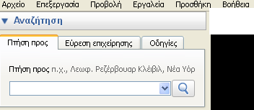

- Κάντε κλικ στα παρακάτω εικονίδια και δείτε προσεκτικά τις δυνατότητες που σας παρέχουν.

- Στα δεξιά τις αρχικής σελίδας βλέπετε την διπλανή εικόνα, πλοηγηθείτε με το ποντίκι για να εντοπίσετε τα σημεία του ορίζοντα και την κλίμακα.

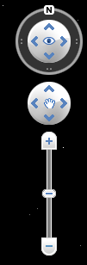

2^{ο} ΦΥΛΛΟ ΕΡΓΑΣΙΑΣ

- Από την επιφάνεια εργασίας εκκινήστε το πρόγραμμα GOOGLE EARTH με διπλό κλικ του ποντικιού. Μπροστά σας εμφανίζεται η γη μας. Αριστερά στο πλαίσιο της αναζήτησης γράψτε τη λέξη «Ελλάδα» και πατήστε το κουμπί της αναζήτησης.

- Πλοηγηθείτε στο χάρτη του GOOGLE EARTH. Δεξιά στην οθόνη σας υπάρχουν τα εργαλεία πλοήγησης που θα σας βοηθήσουν να κάνετε το ταξίδι σας ενδιαφέρον. Πατώντας το «+» με το αριστερό πλήκτρο του ποντικιού φέρνετε την περιοχή όλο και πιο κοντά. Πατώντας το «-» μεταφέρεστε όλο και πιο μακριά από την περιοχή που ερευνούμε. Η πυξίδα μας δείχνει πάντα το Βορρά. (Ν). Αν πατήσετε πάνω στο Ν επανέρχεται ο χάρτης στον αρχικό του προσανατολισμό. Πειραματιστείτε κάνοντας μια πλοήγηση, επιλέγοντας το Βορρά, το Νότο, την Ανατολή και τη Δύση. Πατώντας πάνω στα βελάκια μετακινείστε το χάρτη προς την κατεύθυνση που δείχνει το βέλος, πάνω – κάτω – αριστερά - δεξιά.

- Χρησιμοποιήστε τα παραπάνω εργαλεία, και βρείτε βουνά, ποτάμια, πεδιάδες της Ελλάδας, συζητήστε τα μεταξύ σας. Κάθε ομάδα θα παρουσιάσει στην τάξη τις πληροφορίες που συγκέντρωσε και επεξεργάστηκε.

- Επιλέξτε μια τοποθεσία της Ελλάδας στο χάρτη, μια πόλη, ώστε αυτή να φαίνεται καθαρά.

- Από τη γραμμή εργασιών επιλέξτε την πινέζα.

- Ανοίγει ένα παράθυρο διαλόγου και εμφανίζεται στο χάρτη μια πινέζα.

- Μετακινείστε την πινέζα με το ποντίκι στο σημείο που θέλετε πάνω στο χάρτη.
- Στο παράθυρο διαλόγου που έχει ανοίξει δεξιά σας, συμπληρώστε το όνομα της τοποθεσίας, ή κάποιο σχόλιο. Πατήστε ΟΚ
3^{ο} ΦΥΛΛΟ ΕΡΓΑΣΙΑΣ

- Πληκτρολογήστε μέσα στο πλαίσιο την πρωτεύουσα που θέλετε να αναζητήσετε και πατήστε το φακό στη δεξιά στήλη.

- Όπου εμφανίζεται η πρωτεύουσα, πλησιάστε με το κουμπί (+) που βρίσκεται στη δεξιά στήλη (στην κλίμακα).

- Σχολιάστε τη γεωγραφική θέση της πρωτεύουσας.

………………………………………………………………………………………………………………………………………………………………………………………………………………………………………………………………………………………………………………………………………………………………………………………………………………………………………………………………………………………………………………………………………………………………………………………………………………………………………………………………………………………………………………………………………………………………………………………………………………………………………………………………………………………
4ο ΦΥΛΛΟ ΕΡΓΑΣΙΑΣ

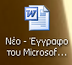

- Ανοίξτε τον κειμενογράφο Word


- Διπλό κλικ και ανοίξτε το

- Πληκτρολογήστε τη διεύθυνση el.wikipedia.org/wiki και εμφανίζεται η παρακάτω εικόνα
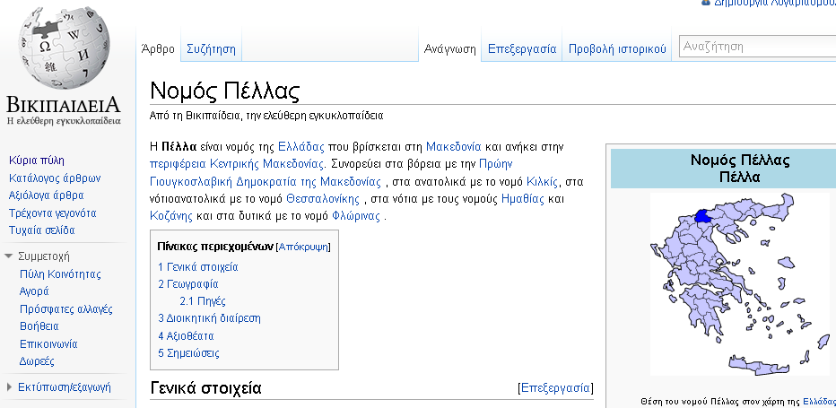

- Στο νέο παράθυρο που θα ανοίξει βλέπετε την λέξη ‘αναζήτηση’, πληκτρολογήστε την πρωτεύουσα του νομού που έχετε στο χαρτάκι σας
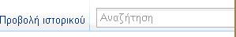

- Αναζητήστε και καταγράψτε πληροφορίες για την πρωτεύουσα του νομού που έχετε για ένα σημαντικό αξιοθέατο και πληροφορίες για την μορφολογία της. Μαρκάρετε τις πληροφορίες κάνετε δεξί κλικ αντιγραφή και επικόλληση στο αρχείο WORD που έχετε ανοικτό.

- Βρείτε και επικολλήστε 5 εικόνες κάνετε δεξί κλικ αντιγραφή και επικόλληση στο αρχείο WORD που έχετε ανοικτό.

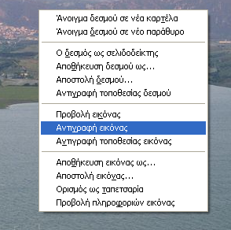

- Μορφοποιήστε τις πληροφορίες και τις εικόνες που επικολλήσατε στον κειμενογράφο (μέγεθος εικόνων, διάταξη και μέγεθος γραμματοσειράς, χρώμα). Έτσι ώστε να είναι έτοιμο για να προβληθεί στην τάξη.

- Κάθε ομάδα να παρουσιάσει στην τάξη με τη βοήθεια του βίντεοπροβολέα την εργασία της με τη βοήθεια και επίβλεψη του δασκάλου.

5^{O} ΦΥΛΛΟ ΕΡΓΑΣΙΑΣ

- Κάθε ομάδα παρουσιάζει στην τάξη με τη βοήθεια του βιντεοπροβολέα την εργασία σε σχέση με την αναζήτηση πληροφοριών μέσω της βικιπαιδειας, που έκαναν στην προηγούμενη διδακτική ενότητα.

Ακολουθεί άσκηση αντιστοίχησης στο hotpotatoes

- Επιλέξτε με το ποντίκι τις πρωτεύουσες που βλέπετε στα δεξιά και με πατημένο το αριστερό πλήκτρο του ποντικιού σύρετε κι αφήστε την κάθε πρωτεύουσα πάνω στον σωστό νομό.

- Όταν ολοκληρώσετε την άσκηση πατήστε πάνω στο κουμπί CHECK και δείτε το ποσοστό επιτυχίας σας.



